BAB 5

KONSEP RANCANGAN

5.1 Konsep Rencana Tapak

5.1.1 Konsep Tata Letak Massa

Peletakkan massa pada perancangan Agricultural Science Park berdasarkan kepada fungsi bangunan itu sendiri, serta syarat-syarat yang harus dipenuhi mengenai tata letak yang tepat bagi beberapa fungsi bangunan.
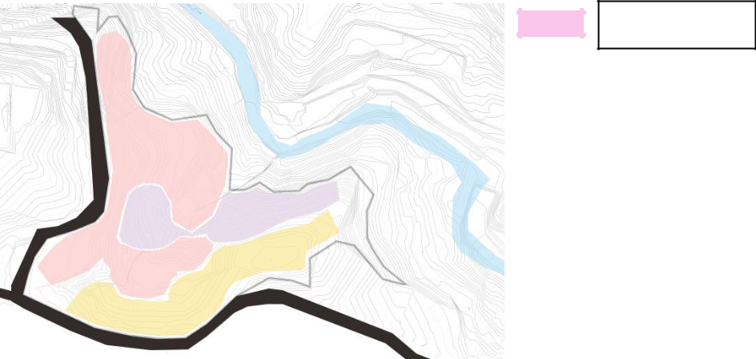

Semi Private

Private

Publik

Gambar 5. 1 Zoning Tapak

(sumber: Dokumen Pribadi)

5.1.2 Konsep Sirkulasi

Sirkulasi dibedakan menjadi sirkulasi pengunjung dan sirkulasi untuk pegawai Agricultural Science Park. Hal ini untuk memudahkan pencapaian pengunjung dan pegawai untuk mencapai tujuannya, serta agar tidak terjadi cross antara pengunjung dan pegawai.

Reska Suci Nur’afni - 10415007 | Agricultural Science Park | 65

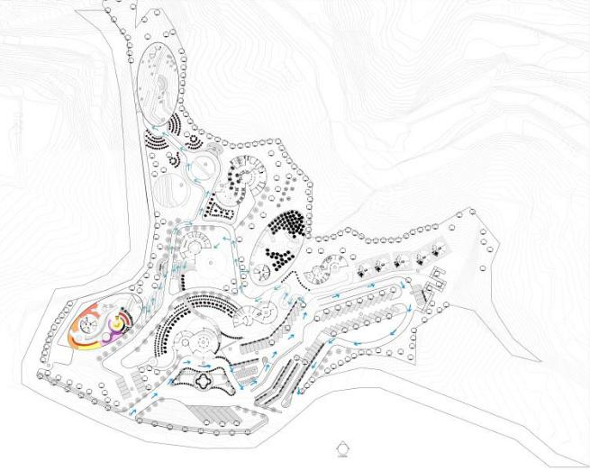

Gambar 5. 2 Sirkulasi Pegawai

(sumber: Dokumen Pribadi)
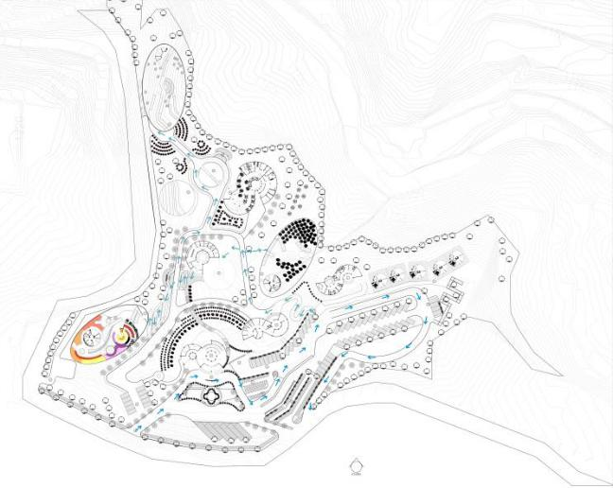

Gambar 5. 3 Sirkulasi Saintis

(sumber: Dokumen pribadi)

Reska Suci Nur’afni - 10415007 | Agricultural Science Park | 66

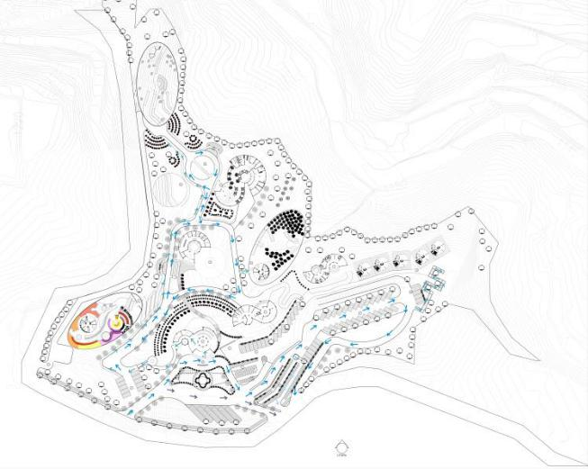

Gambar 5. 4 Sirkulasi Pengunjung

(sumber: Dokumen Pribadi)

5.1.3 Konsep Utilitas

Utilitas air kotor ditempatkan pada 3 bagian septic tank

yang tersebar menyesuaikan dengan alur pencapaian dari

bangunan ke site.
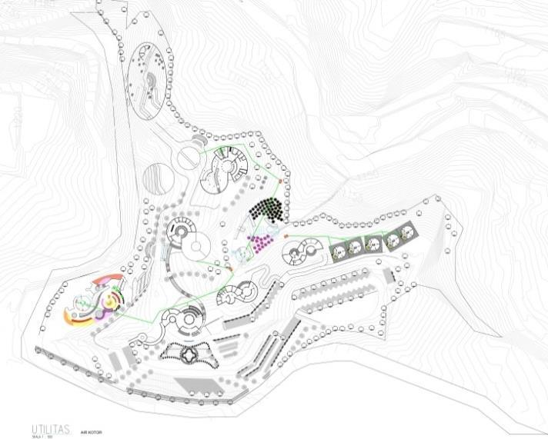

Gambar 5. 5 Utilitas Air Kotor

(sumber: Dokumen Pribadi)

Reska Suci Nur’afni - 10415007 | Agricultural Science Park | 67

5.1.4 Konsep Softscape

Dalam perancangan sebuah landscape tidak luput dari penataan tamannya juga. Penataan tanaman tersebut mencakup fungsi tanaman antara lain pohon dengan fungsi peneduh, pohon

buffer, pohon pengarah, dan semak.

Tabel 5. 1 Jenis-jenis Vegetasi Pada Pengolahan Tapak

No. | Jenis Tanaman | Aplikasi Pada Desain
1. | Pohon Angsana | Pohon buffer disekitar
 |  | batas tapak
2. | Pohon Tanjung | Pohon peneduh pada
 |  | area parkir
3. | Pohon Pinus | Pohon pengarah pada
 |  | sirkulasi tapak
4. | Pohon Bougenville | Tanaman hias pada
 | Merah | area tapak
5. | Pohon Bougenville | Tanaman hias pada
 | Ungu | area tapak
6. | Pohon Pucuk Merah | Tanaman hias pada
 |  | area tapak
7. | Lili Paris | Tanaman hias pada
 |  | area tapak
8. | Lantana | Tanaman hias pada
 |  | area tapak
9. | Pohon Kaliandra | Pakan lebah madu di
 |  | Green House of Bee
10. | Pohon Kiara Payung | Pohon Peneduh
 |  | didalam site
(sumber: Dokumen Pribadi)

5.1.5 Konsep Hardscape

Hardscape pada kawasan tapak menggunakan material yang disesuaikan dengan fungsi sirkulasi yang ada. Material yang digunakan untuk sirkulasi mobil buggy menggunakan beton berpori. Beton berpori lebih ringan daripada aspal dan ramah lingkungan karena dapat menyerap air sebesar 3000 liter/menit. Beton berpori dapat menciptakan ruang kosong sebagai rongga udara sebesar 15% -25 %. Kawasan tapak merupakan kawasan dengan intensitas

Reska Suci Nur’afni - 10415007 | Agricultural Science Park | 68

curah hujan cukup tinggi, dengan aliran air hujan cukup deras karena permukaannya yang berkontur, menyebabkan air turun kebawah dengan deras. Pertimbangan lainnya yaitu, menurut Gkoltsiou (2013) salah satu prinsip perancangan landscape agrowisata yaitu penggunaan material hardscape yang ramah lingkungan.

Berikut merupakan table pengaplikasian hardscape pada kawasan tapak:

Tabel 5. 2 Pengaplikasian Hardscape Pada Tapak

No. | Jenis Material | Aplikasi Pada Desain | Gambar
1. | Beton Berpori | Sirkulasi Buggy
2. | Paving Block | • Jalur Pedestrian
 |  | Pengelola
 |  | • Area Amphitheatre
 |  | • Pemberhentian
 |  | Buggy
 |  | • Pedestrian
 |  | Pengunjung
3. | Grass Block | Area Parkir
4. | Batu Candi | Sirkulasi Ramp
 | Hitam
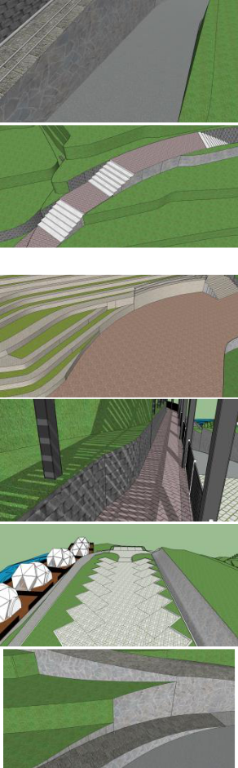

Reska Suci Nur’afni - 10415007 | Agricultural Science Park | 69

No. | Jenis Material |  | Aplikasi Pada Desain | Gambar
5. | Kayu |  | Area Glamping
6. | Concrete |  | Jalur Sirkulasi
 |  |  | Pengelola
 |  | (sumber: Dokumen Pribadi)
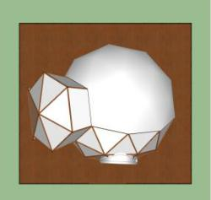

5.2 Konsep Bangunan

5.2.1 Gubahan Massa

Gubahan massa dipengaruhi oleh prinsip arsitektur organik, yaitu building as nature, continuous present, of the hill, form follow flow, dan menyesuaikan diri.

Gubahan massa bangunan orchid green house, Vegetable Green House dan bee green house berbentuk oval dengan atap melengkung/ arch agar cahaya matahari yang masuk kedalam bangunan maksimal.
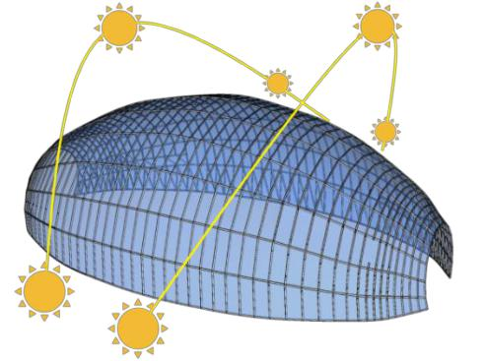

Gambar 5. 6 Orientasi matahari Bangunan Green House

(sumber: Dokumen Pribadi)

Gubahan massa restoran mengikuti kontur tapak, dengan gubahan terlihat berundak-undak. Hal ini karena bangunan merupakan bagian dari tapak itu sendiri. Bangunan tidak hanya dibangunan begitu saja diatas tapak, tetapi menyesuaikan

Reska Suci Nur’afni - 10415007 | Agricultural Science Park | 70

dengan kondisi tapak itu sendiri, sehingga terlihat menyatu dengan lingkungan sekitarnya.

Gubahan massa laboratorium, kantor, restoran, perpustakaan, dan lobby menyesuaikan dengan kemiringan lahan. Lahan dengan kemiringan > 19° maka dibuat sistem panggung. Selain itu kontur dibuat miring agar mengurangi potensi longsor dan juga supaya air hujan dapat turun dengan mudah.

5.2.2 Konsep Struktur dan Konstruksi

Konsep Struktur bangunan pada kawasan Agricultural Science Park berbeda-beda menyesuaikan dengan bentuk, kebutuhan akan pencahayaan dan udara, serta fungsi nya. Berikut merupakan konsep struktur bangunan Agricultural Science Park:

5.2.2.1 Orchid Green House

Konsep Struktur Orchid Green House menggunakan struktur bentang lebar space truss, sedangkan pada dindingnya menggunakan material tempered glass dengan daya serap matahari 50% menyesuaikan dengan jenis anggrek yang dipamerkan. Pondasi yang digunakan yaitu pondasi tiang pancang.
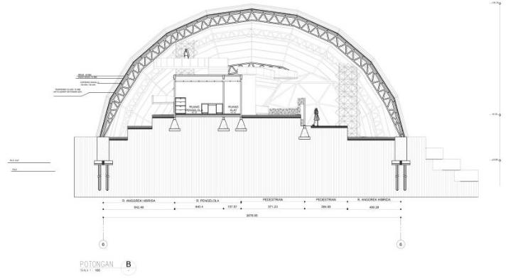

Gambar 5. 7 Konsep Struktur Green House

(sumber: Dokumen Pribadi)

Reska Suci Nur’afni - 10415007 | Agricultural Science Park | 71

5.2.2.2 Bee Green House

Konsep struktur pada Bee Green House menggunakan struktur truss, menggunakan material tempered glass. Pondasi yang digunakan yaitu pondasi tiang pancang.

5.2.2.3 Glamping

Sturktur pada glamping ini menggunakan rangka geodesic dome karena mudah untuk diaplikasikan. Material penutupnya menggunakan material polyester ripstop karena bahannya lebih tahan lama. Material dinding dalam glamping menggunakan polywood karena merupakan material modular yang mudah diaplikasikan dan disesuaikan dengan kapasitas penghuni didalamnya.

5.2.2.4 Bangunan Penunjang Lainnya

Struktur bangunan lainnya seperti restoran, laboratorium, perpustakaan, kantor pengelola, dan lobby menggunakan struktur truss dengan penutup atap PVC.

Reska Suci Nur’afni - 10415007 | Agricultural Science Park | 72

